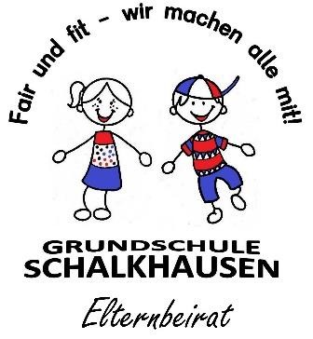
Ansbach, 28.01.24
Liebe Eltern unserer zukünftigen Erstklässler!
Noch bevor das neue Schuljahr beginnt, möchte der Elternbeirat der Grundschule Schalkhausen sich Ihnen vorstellen. Der Elternbeirat wird im Rhythmus von zwei Jahren gewählt. Für die Schuljahre 2023/2024 und 2024/2025 wurden gewählt:
Stefanie Gegner | 1. Vorsitzende
Kerstin Leitner | 2. Vorsitzende
Marion Heinzel | Kassierin
Stefanie Klass | Schriftführerin
Jennifer Motawie | Beisitzerin
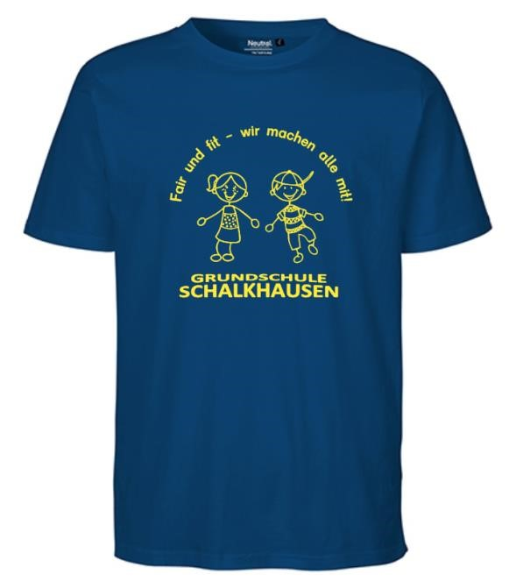
Von unserer Schule gibt es ein Schul T-Shirt, welches meist auf Ausflügen oder Veranstaltungen von den Kindern getragen werden soll. Falls Sie das T-Shirt noch vor Schulbeginn für die Schultüte möchten, füllen Sie bitte das beiliegende Bestellformular aus und geben es entweder bis 01.07.24 in der Schule oder bei einem Elternbeiratsmitglied ab. Das Formular befindet sich zudem auf der Homepage der Schule, um herunter geladen zu werden.
Die Shirts werden bei der Firma Nölp Textildruck, Schalkhäuser Landstraße 26, 91522 Ansbach in Schalkhausen bestellt. Wer sich unsicher ist mit der Größe oder der Farbe, kann sich dort gerne vorab beraten lassen.
Die Auslieferung der bestellten T-Shirts organisiert der Elternbeirat.
Sollten noch irgendwelche Fragen offen sein, dann können Sie sich jederzeit an ein Mitglied des Elternbeirats oder über die Email,
elternbeirat-grundschuleschalkhausen@gmx.de
an uns wenden.
Jetzt wünschen wir Ihnen und Ihren Kindern aber erst einmal schöne Ferien, genießen Sie die Vorfreude!
Wir sehen uns am 1. Schultag!

Ihr Elternbeirat der Grundschule Schalkhausen

